上海通联期货研究发展中心
股指期货日报 2015年7月27日
医药行业
联系人：傅文浩
股指期货日评
联系方式：（021）68866345*135
一、股指期货指数走势
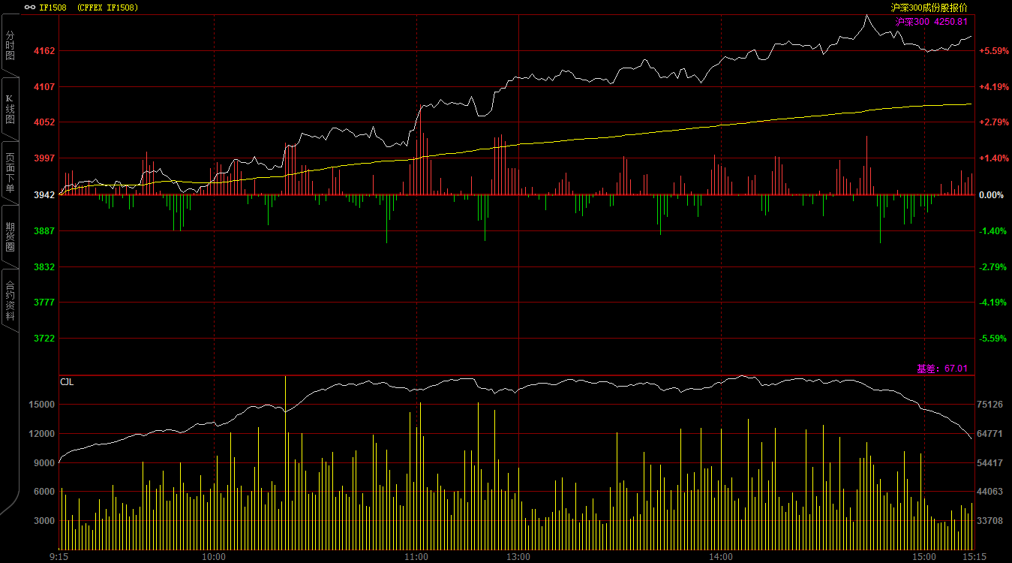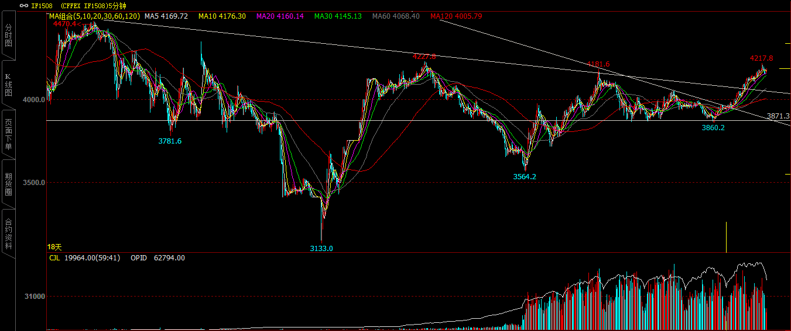
期指主力1508合约今天开盘于4005点，开盘之后多空资金基本围绕4000点震荡，上午收盘前期指出现快速下跌并击穿3900整数关口；午后随着权重股及题材股的杀跌，期指延续上午的跌势，两点以后更是出现恐慌性下跌，期指在尾盘封至跌停板，最终报收于3647.8点，较前一交易日下跌405.2点，跌幅10%。现货300指数报收于3818.73点，下跌357.55点，跌幅8.56%，两市近1800只个股跌停。从期指日K线来看，今天期指以大阴线报收，指数直接击穿短期均线和三十日均线，整体反弹趋势有所转变，技术指标方面，KDJ呈现高位向下发散，预计短期空头宣泄仍未结束。从五分钟K线来看，期指在盘中击穿3860一线之后整体趋势已出现转变，短期五分钟K先趋势继续向下，下方重要点位为前低3560一线，如果此点位失手，期指短期或寻求政策底支撑。
名称 | 收盘价 | 涨跌 | 涨跌幅 | 成交量 | 持仓量
沪深300 | 3,818.73 | -357.55 | -8.56 | 36505451100
期指1508合约 | 3647.8 | -405.2 | -10 | 1716828 | 62999
二、股指期货期现价差
 | 期货价格 | 现货价格 | 前一交易日价差 | 今日期现价差 | 较前一交易日变化
IF1508 | 3647.8 | 3818.73 | -164.08 | -170.93 | -6.85

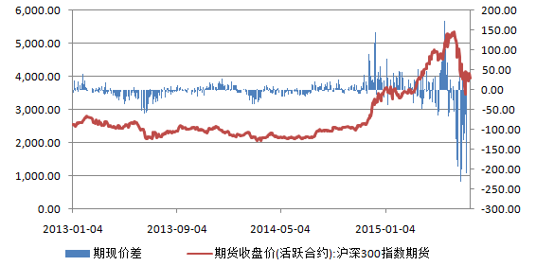
今天市场出现恐慌性大跌，期现价差未出现明显转变，截止到收盘期指1508合约贴水现货300指数170.93点，较上周五小幅扩大6.85点，整体市场情绪仍较为悲观。同时还有一点需要注意，1508和1509的跨月价差已扩大至近50点，这种极度看空后市的情绪需要警惕。

三、结论
今天市场下跌在意料之中，但下跌幅度远远超出预期，IF以及IC再度纷纷跌停，市场恐慌情绪再起。我们暂不寻找理由，简单阐述一下几点，第一、期现价差继续维持在170点，当前连个月价差也扩大至了50点，市场情绪恐慌毋庸置疑；第二、今天上证指数一根阴线直接擦去上周五连阳，空头来势汹汹，多头情绪低迷，如再跌技术形态将遭到破坏；第三、市场成交量不高，但底部承接力太小，市场信心仍未恢复。因此综合来看，明天早盘的惯性下跌已无悬念，今晚可重点关注消息面及舆论反映，明天如无国家救市，短期进一步大跌或为大概率事件。

免责声明：本报告中的信息均来源于已公开的资料，我公司对这些信息的准确性及完整性不作任何保证，不保证该信息未经任何更新，也不保证本公司做出的任何建议不会发生任何变更。在任何情况下，报告中的信息或所表达的意见并不构成所述品种买卖的出价或询价。本报告版权归通联期货研究发展中心所有。未获得通联期货研究发展中心书面授权，任何人不得对本报告进行任何形式的发布、复制。如引用、刊发，需注明出处为“通联期货发展研究中心”，且不得对本报告进行有悖原意的删节和修改。

